Корпоративные информационные системы

# Лабораторная работа 2 – Разработка базы данных

Написал: Репин Максим  
Студент группы: ИСТ-19-2б

Принял: Банников Руслан Юрьевич

Дата написания: 9-мар-2023

2023

# Постановка задачи

ПО TestTracker хранит порядок шагов тестирования и ожидаемый результат. Пользователи (тестировщики) проходят шаги тестирования, TestTracker фиксирует результат прохождения – достигнут ли ожидаемый результат, или найден баг в тестируемой системе.

В данной лабораторной работе необходимо описать основные сущности предметной области, изобразить логическую модель, привести её к физической модели.

# Предметная область

Основным элементом предметной области является тест-кейс. У тест-кейса есть id, название, описание, ожидаемый результат и массив тестовых шагов.

Тест-кейсы объединяются в комплекты. Один тестовый случай может быть включен в несколько комплектов. Комплект имеет id и название.

Пользователь идентифицируется в системе под login’ом и идентификатором run id. Для фиксации результата работы тестировщика используется его login, run id, id тест-кейса, время начала и завершения выполнения тестирования, результат тестирования.

# Логическая модель

Изобразим логическую модель на основе описанной предметной области на рисунке 1.

Каждая из сущностей имеет id.

Сущность Тест-кейс имеет текстовые поля: название, идею, ожидаемый результат. Кроме этого, у сущности Тест-кейс есть массив шагов, шаги описаны в виде текста и отсортированы по порядку.

Сущность Тест-комплект имеет текстовое название и массив Тест-кейсов, которые в него входят.

Сущность Прогресс имеет текстовые поля логин пользователя и id запуска. Сущность имеет id тест-кейса, который был проверен. Сущность имеет поле «Пройден ли тест-кейс» с возможными значениями да/нет. Также, есть два поля типа дата-время – время начала прохождения тестирования и время окончания.

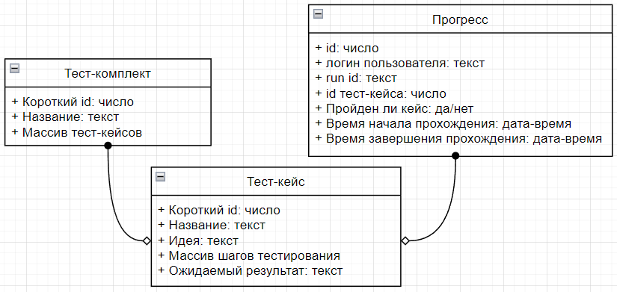  
Рис. 1 – Логическая модель

# Физическая модель

На рисунке 2 изображена физическая модель (ER диаграмма) таблиц в базе данных и их связей.

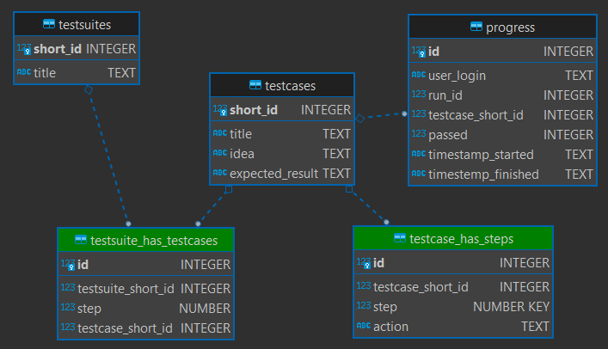  
Рис. 2 – Физическая модель

Физическая диаграмма основана на логической диаграмме. Поля, имеющие текстовый тип в SQLite обозначаются типом TEXT с неограниченной длиной. Все Id имеют тип Integer, так как хранят только числа.

SQLite имеет ограниченное количество типов полей: NULL, INTEGER, REAL, TEXT, BLOB. Для текстовых и числовых полей длина не указывается. Учитывая эти ограничения, были выбраны подходящие типы данных для полей сущностей.

Для связи между Testsuite и Testcase создана таблица testsuite_has_testcase. У каждой записи в таблице есть id, далее хранится ключ testsuite и testcase, а также есть поле типа Number (преобразуется в Integer) для указания порядка тест-кейсов в комплекте.

Для описания шагов тест-кейса была создана отдельная таблица testcase_has_steps. Таблица ссылается на id testcase’а, имеет числовое поле step и текстовое поле action.

В таблице progress для сохранения результата прохождения тестирования используется поле passed с типом integer, так как в SQLite нет типа Boolean. Запись со значением 1 означает, что тест-кейс пройден, а 0 – не пройден. Для сохранения времени начала и завершения прохождения тест-кейса используется тип TEXT, так как в SQLite нет типа данных date.

# Заполнение БД

Заполнение таблицы testcases:  
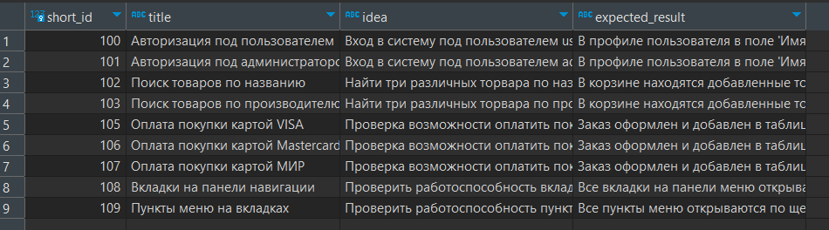

Заполнение таблицы testsuites:  
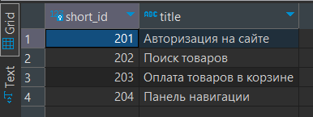

Заполнение таблицы testcase_has_steps:   
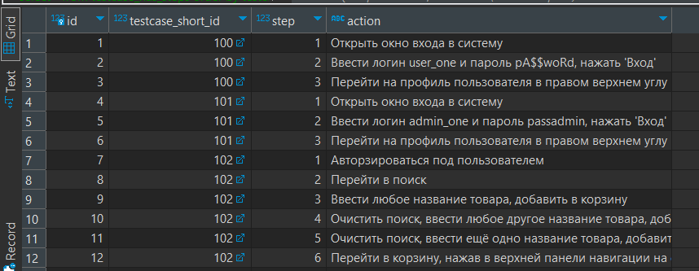

Заполнение таблицы testsuite_has_testcase:  
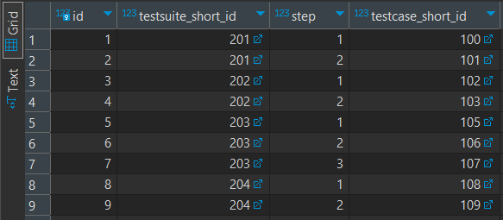

# Вывод

В данной лабораторной работе были описаны основные сущности предметной области, изображена логическая модель, приведена к физической модели.

На основе физической модели была описана база данных для SQLite, выбраны подходящие под ограничения СУБД типы данных для полей. База данных заполнена тестовыми данными.

В данной лабораторной работе было реализовано всё, что планировалось.

В следующей лабораторной работе будет проводиться проектирование интерфейса программы.